(1)在/root 这个目录下建立一个名为 vitest 的目录。
图 1
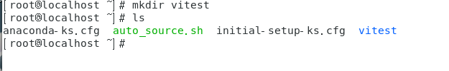
图1 在root下创建了一个vitest目录
(2)进人 vitest 这个目录当中,将/etc/manpath. config 复制到当前目录。
图 2
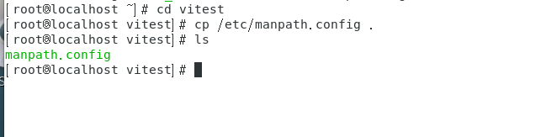
图2 将/etc/manpath.config复制到创建的vitest目录中
(3)使用 vi 打开当前目录下的 manpath. config。
图 3
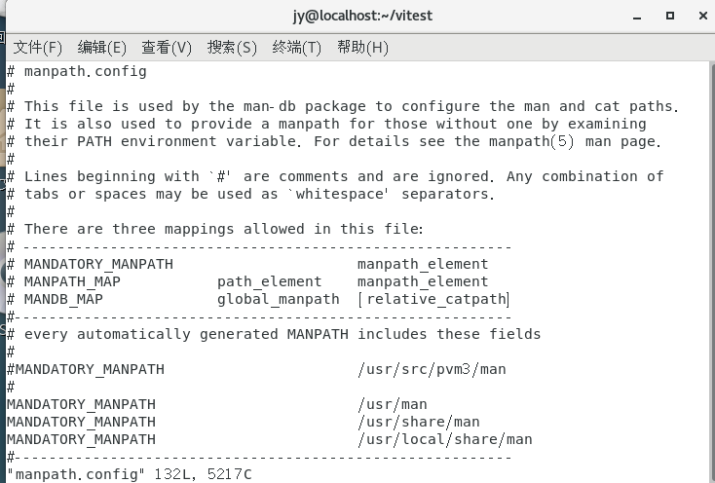
图3 使用vim打开目录下的manpath.config文件
(4)在 vi 中设置行号。
图 4
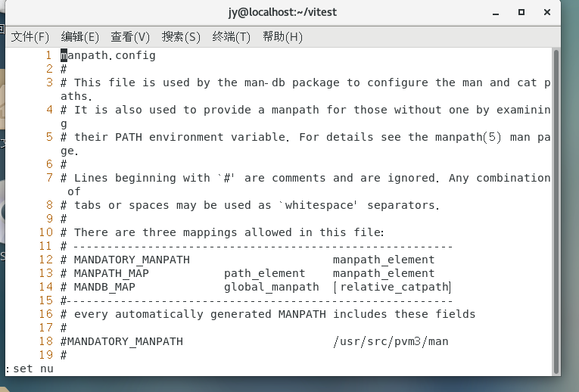
图4 使用set nu命令给这个文件设置了行号
(5)移动到第一行,并且向下搜索 pager 这个字符串,请问它在第几行?
图 5
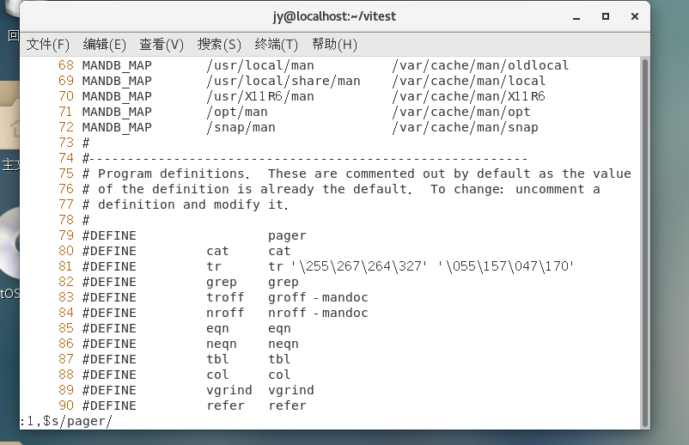
图5 使用：1，$s/pager命令先移动到第一行再向下搜索了pager这个字符串
(6)接下来,要将 50～100 行的 man 改为 MAN,并且一个一个地选择是否需要修改。
图 6
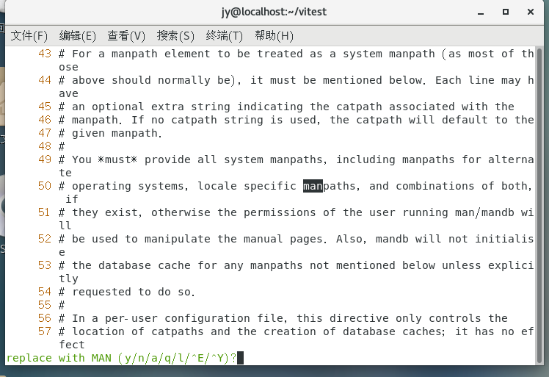
图6 使用：50,100s/man/MAN/gc命令
(7)修改完之后,再全部恢复。
图 7
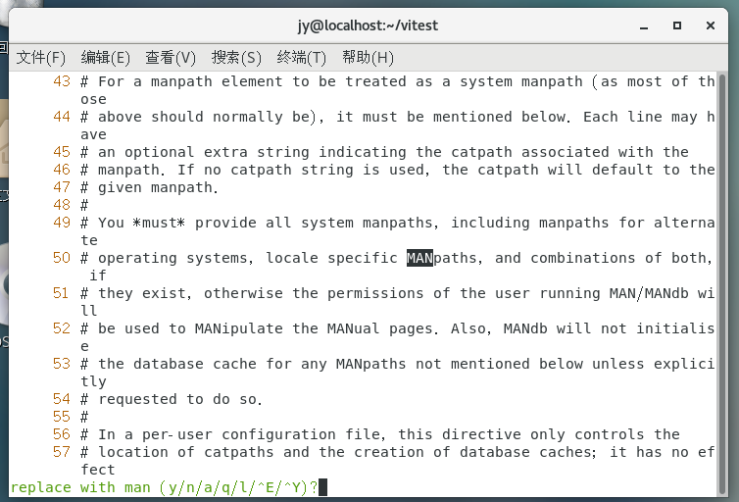图7使用：在末行模式下输入：50,100s/MAN/man/gc
(8)复制第 66～75 行这 10 行的内容,到最后一行之后。
图 8
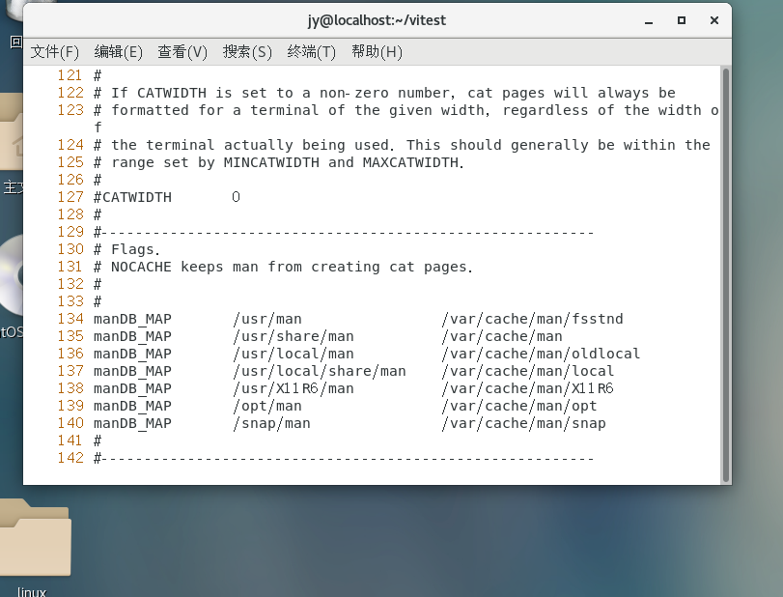
图8 在命令模式下先按65G跳到65行，再按10yy复制10行的字符，按G到最后一行，再按P键粘贴
(9)删除第 11～30 行。
图 9
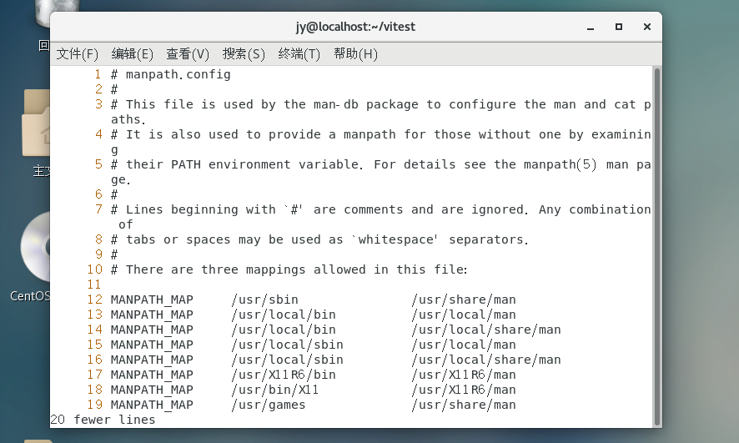
图9 在命令模式下按11G到11行，按20dd删除了11-30行
(10)将这个文件另存成一个名为 manpath. test. config 的文件。
图 10
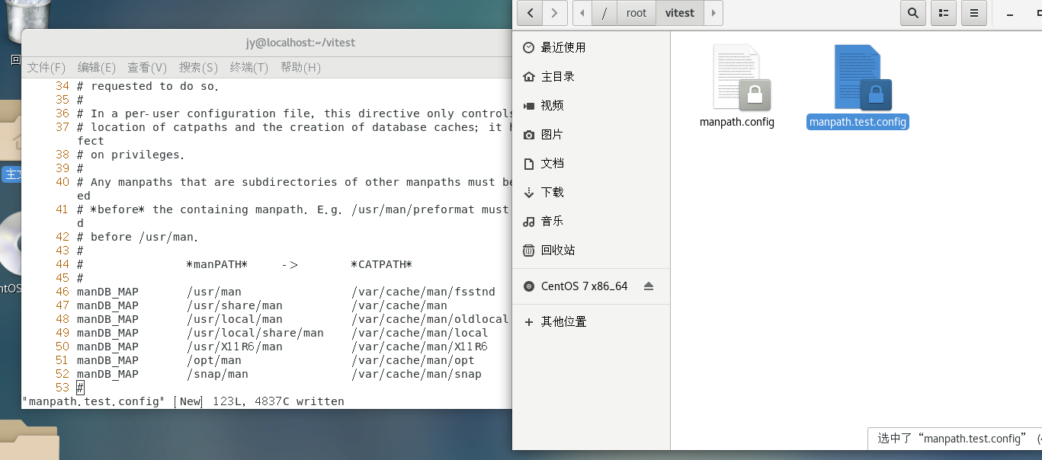
图10 末行模式下输入：w 文件名，另存
(11)将光标移到第 29 行,并且删除第 15 个字符。
图 11
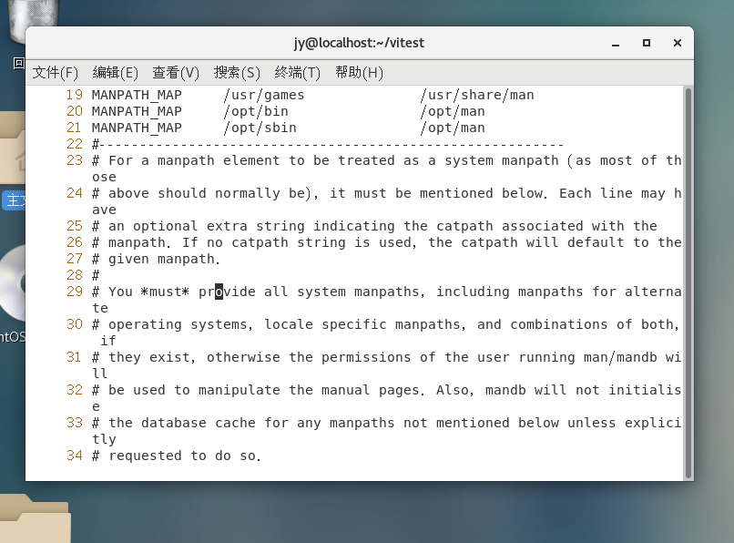图11 按29G到29行，再按15l到第15个字符，再按i进入插入模式删除字符
(12)统计目前的文件有多少行以及多少字符。
图 12
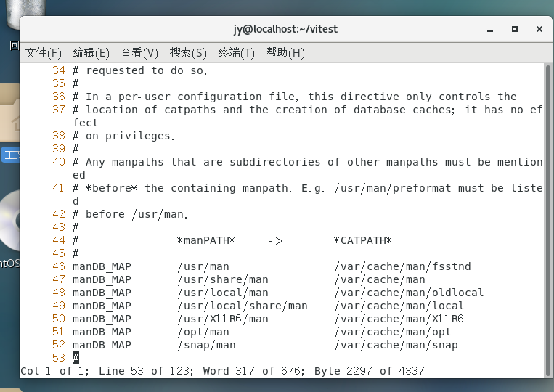
图12 再G到第一行，在按ctrl+g统计
(13)保存退出。
图 13
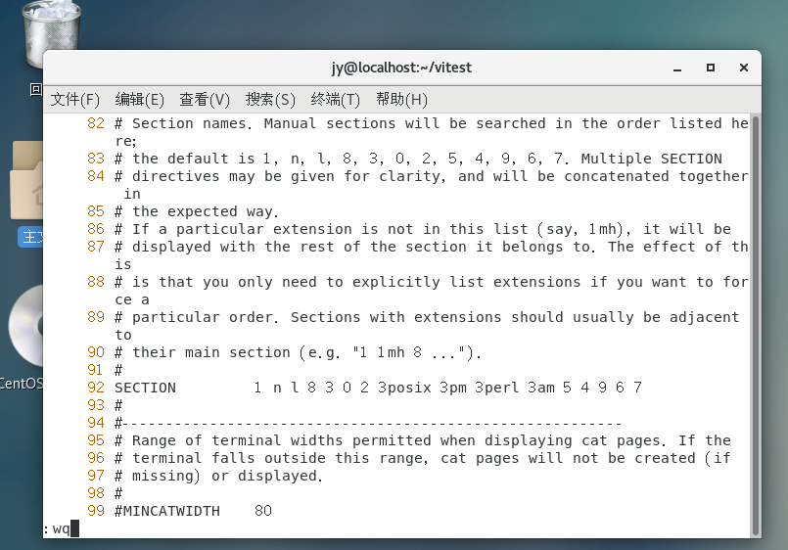
图13 在末行模式输入wq保存退出
2.实验内容
(1)在 vi 中使用 C 语言编写一个 hello world 程序,用 gcc 编译它并运行。
图 14
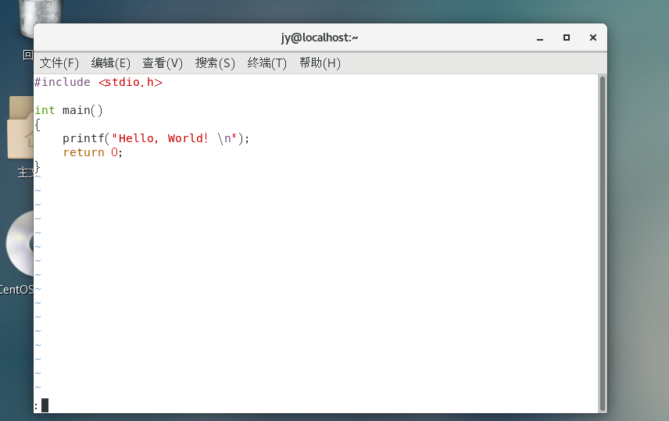
图14 vim编写了一个C语言程序
图 15
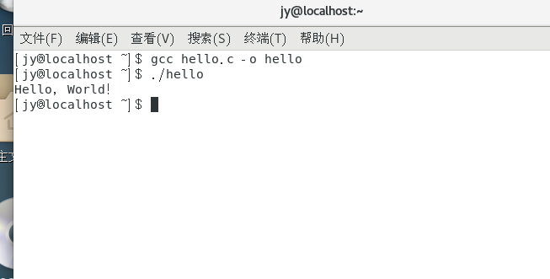
图15 将hello.c这个C语言源代码文件编译成可执行文件，并命名为hello，
再在当前目录中查找名为hello的可执行文件并运行它
- 在 Eclipse 中使用 C 语言编写一个循环程序,用 Eclipse 编译并运行。使用 Eclipse
的调试功能,监视循环变量的变化情况。
图 16
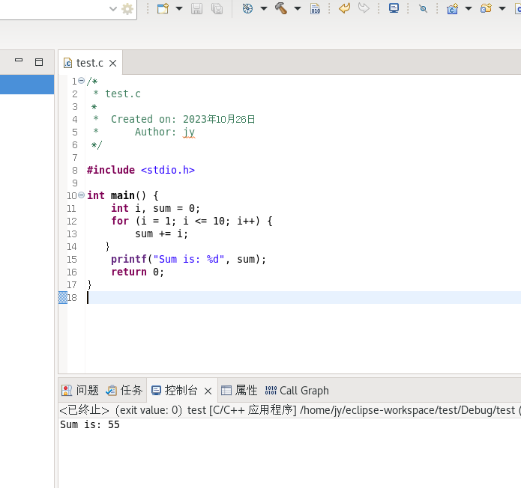图16 在eclipse创建了一个C语言项目，然后运行
图 17
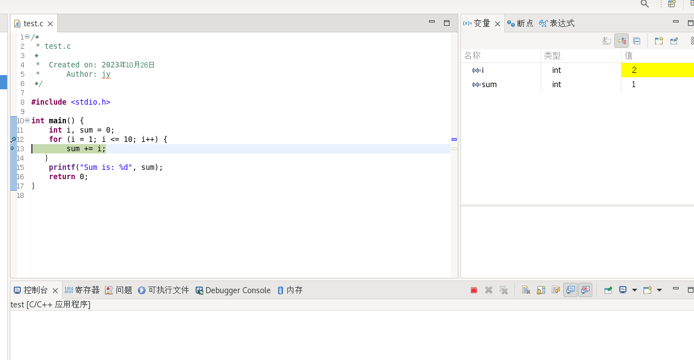
图17 调试了这个代码，然后调试，观察for循环每次循环的数字变化

